SIROP DE MENTHE

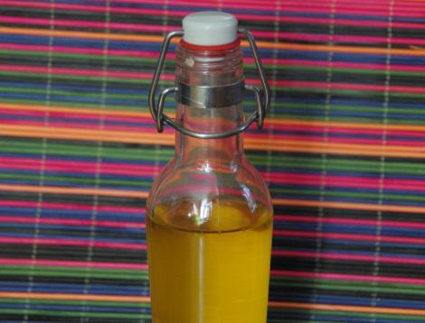

Ingrédients :
30 g de feuilles fraîches, juste avant la floraison
1/2 l d'eau
750 g de sucre
• Faire bouillir l'eau dans une casserole.
• Retirer du feu et verser les feuilles de menthe, couvrir et laisser infuser les feuilles de menthe pendant au moins 1/2h ou 3/4h.
• Ôter les feuilles, puis verser tout le sucre dans l'infusion. Mélanger bien et laisser fondre le mélange, en venant touiller de temps à autre, pendant 1/2h.
• Dès que le sucre semble fondu, remettez la casserole sur le feu, et laisser bouillir quelques minutes tout en tournant avec une cuillère.
• Laisser ensuite refroidir et verser le sirop dans une belle bouteille en verre.
• Conserver au frais

